/*Can dat ten file = tieng Anh*/

bool allocate10Bytes(uint8_t*outPtr)

{/*dau ngoac nhon de xuong duoi*/

if(outPtr == NULL)

{

return false;/*chi duoc phep return 1 lan cho 1 ham, lam ntn la sai*/

}

else

{

return true;

}

/*Chi duoc phep return 1 lan*/

Chỉ dc phép return 1 lần

Cách sửa:

/*Can dat ten file = tieng Anh*/

bool allocate10Bytes(uint8_t*outPtr)

{/*dau ngoac nhon de xuong duoi*/

Bool retVal = true;

if(outPtr == NULL)

{

retVal false;/*chi duoc phep return 1 lan cho 1 ham, lam ntn la sai*/

}

else

{

retVal true;

}

/*Chi duoc phep return 1 lan*/

Return retVal

}

Chỉ được phép return 1 lần chứ ko phải return true hay false ở đây

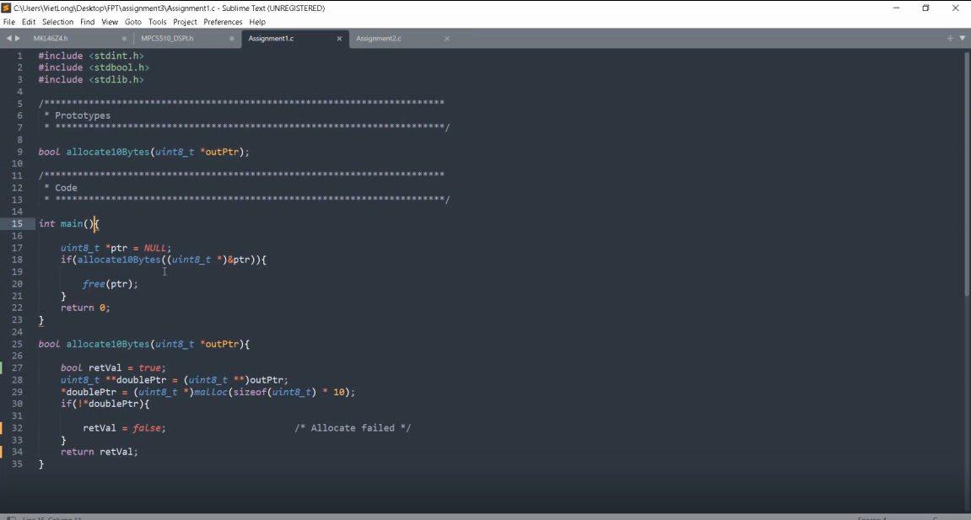

Int main(); phong cách của C++,

Int main(void)

#ifndef FIBONACCI_H_

#define FIBONACCI_H_

/*Just Declare function using fibonacci*/

int Fibonacci(int n);

#endif